 

UNIVERSIDADE FEDERAL DO PARANÁ

SETOR DE CIÊNCIAS DA TERRA

DEPARTAMENTO DE GEOLOGIA

CNPq – Instituto GeoAtlantico

Projeto de Iniciação Científica

Modelagem geofísica do Arco de Ponta Grossa: investigação sobre as diferenças entre os flancos NE e SW

Candidato: Sol Francisco Huber

CPF: 05281135937

Lattes: <http://lattes.cnpq.br/8857684787995597>

Orientadora: Alessandra de Barros e Silva Bongiolo

Coorientadora: Luizemara Soares Alves Szameitat

Março/2024

Título do projeto: Estudo geofísico do Arco de Ponta Grossa: investigação sobre as diferenças entre os flancos NE e SW

Candidato: Sol Francisco Huber

CPF: 05281135937

Lattes: http://lattes.cnpq.br/8857684787995597

Orientadora: Alessandra de Barros e Silva Bongiolo

Coorientadora: Luizemara Soares Alves Szameitat

# Resumo

Formado durante a abertura do Oceano Atlântico, o Arco de Ponta Grossa é uma estrutura de grandes dimensões centrada no estado do Paraná, na região do embasamento Neoproterozóico. Esta estrutura é interpretada como uma dobra flexural de escala crustal associada a enxames de diques. Observações recentes sugerem movimentações verticais entre os flancos, resultando em desnível após a colocação dos corpos ígneos, o que indica que houve uma deformação após a abertura do Oceano Atlântico. No entanto, a visão atual do Arco de Ponta Grossa não explora possíveis diferenças estruturais e magmáticas entre um flanco e outro da estrutura. Por isso, esta pesquisa irá abordar lacunas na compreensão do Arco de Ponta Grossa, buscando integrar modelos geofísicos e processos tectônicos e magmáticos de literatura. A hipótese tratada aqui é a de que há uma variação das características geológicas do arco entre seus flancos ao longo da Faixa Ribeira, que podem ser identificadas por dados geofísicos. Os objetivos incluem reunir informações existentes sobre o arco, compilar dados geofísicos relevantes, resumir eventos tectônicos e magmáticos, e criar um modelo quantitativo por meio de modelagem 2D gravimétrica. A modelagem gravimétrica 2D utilizará dados do Banco Nacional de Dados Gravimétricos, concedidos ao Laboratório de Pesquisas em Geofísica Aplicada (LPGA-UFPR). Resultados esperados incluem um modelo detalhado do Arco de Ponta Grossa para a comunidade científica, apresentação em eventos e publicação em artigo científico. Esses resultados devem melhorar o conhecimento geológico sobre esta área, e sobre processos geodinâmicos associados ao arco, contribuindo para a compreensão mais ampla da evolução geológica da região.

# Introdução

## Motivação

O presente estudo foi motivado pelo reduzido número de estudos de modelagem do Arco de Ponta Grossa, na parte continental da margem sul-sudeste brasileira, e pela baixa conexão entre os modelos geofísicos existentes e os processos tectônicos e magmáticos de grande escala que vêm sido descobertos nos últimos anos, e que podem impactar nas características geológicas do Arco.

## Hipótese e objetivos

### Hipótese

Este trabalho é fundado na hipótese de que as características geométricas e composicionais do Arco de Ponta Grossa possam variar de um flanco a outro, ao longo da Faixa Ribeira, e que é possível observar essas variações através de dados geofísicos.

### Objetivos gerais e específicos

1. Reunir informações existentes do Arco de Ponta Grossa
   1. Compilar informações da bibliografia;
   2. Reunir dados geofísicos úteis.
2. Resumir os principais eventos tectônicos e magmáticos ocorridos que podem ter afetado o arco
   1. Compilar informações da bibliografia;
   2. Criar uma base georreferenciada de shapefiles com as principais feições.
3. Criar um modelo quantitativo atualizado do Arco
   1. Realizar a modelagem 2D gravimétrica;
   2. Realizar a divulgação científica em redes sociais do Instituto GeoAtlantico;
   3. Trabalhar em publicações científicas dos resultados.

## Relevância do tema

O Arco de Ponta Grossa é uma estrutura muito conhecida do cenário geológico do Brasil, e que deixa ainda muitas dúvidas quanto suas características em profundidade. O Arco está posicionado na transição entre duas regiões orogênicas muito distintas, e seu magmatismo é justaposto ao magmatismo do sul da Bacia de Santos, uma importante unidade geológica brasileira. Por isso, o melhor entendimento do Arco pode auxiliar na compreensão dos processos relacionados às grandes unidades geológicas associadas a ele.

# Contexto geológico

## Contexto regional

A estrutura do Arco de Ponta Grossa é localizada na parte sul da Faixa Ribeira, um cinturão orogênico que se firmou no Neoproterozoico e que compõe a Província Mantiqueira (Heilbron et al., 2004). A dobra crustal é facilmente reconhecida em mapas, pois é marcada pela borda erosiva das Bacia do Paraná, com concavidade para SE (Figura 1).

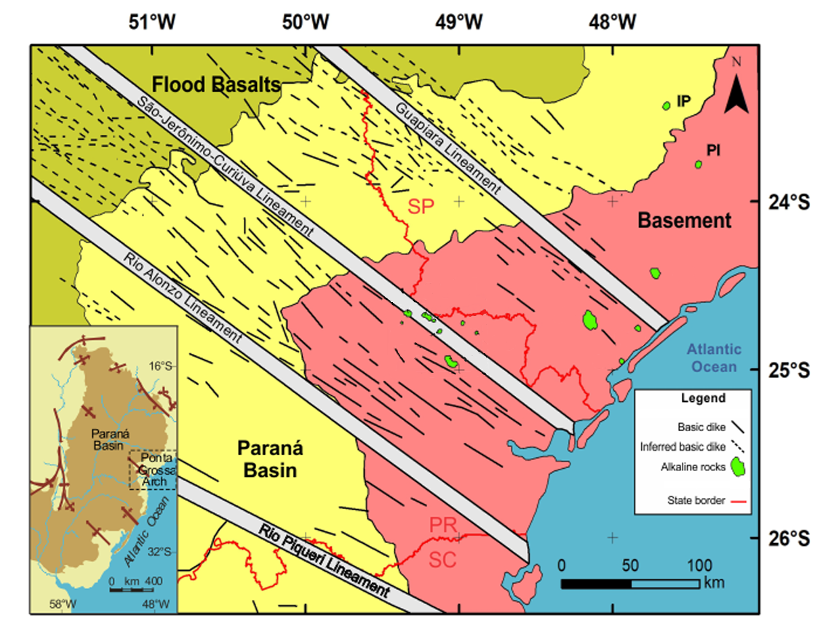

Figura 1. Esquema da região do Arco de Ponta Grossa e feições geológicas associadas. Adaptado de Silva e Ferreira (2021).

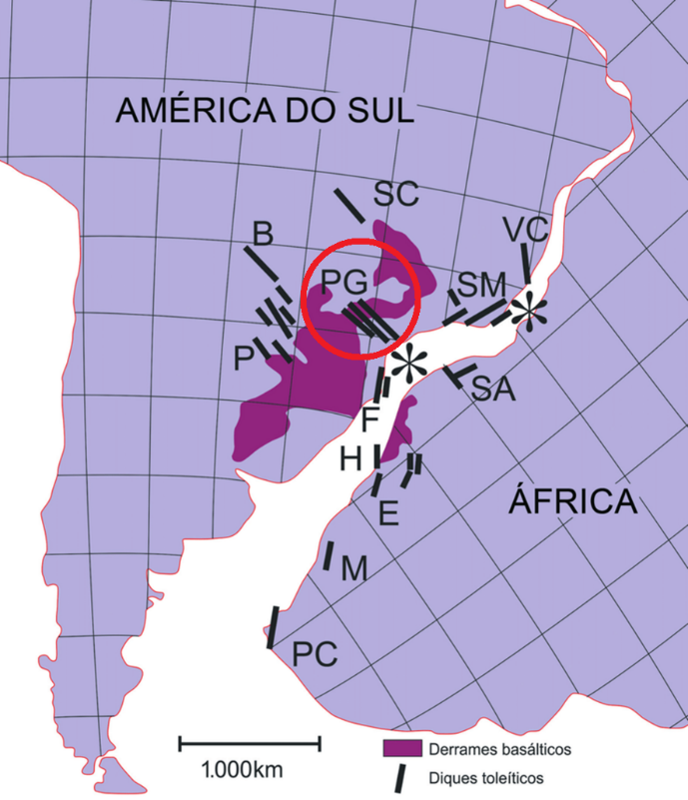

Figura 2. Derrames basálticos ocorridos cerca de 130 Ma. Polígono roxo vívido: derrames da Província Paraná-Etendeka. Linhas pretas: locais de ocorrências de diques de Ponta Grossa (PG), Paraguay (P), Serra do Mar (S), Vitória-Colatina (VC), Florianópolis (F), Occidental Bodoquena (B) e Serra do Caiapó (SC). Asteriscos: anomalias magmáticas (“plumas”). Adaptado de Wikimedia Commons – Author: Camafeus.

O Arco de Ponta Grossa se formou no processo de abertura do Oceano Atlântico (Figura 2). Uma possível interpretação é a de que ele seja um aulacógeno. Ou seja, teria sido parte de uma junção tríplice, mas se tornou um braço abortado de abertura. O Arco de Ponta Grossa é acompanhado por outras duas estruturas semelhantes a SW, também na costa brasileira: a Calha de Torres (sinclinal) e o Arco do Rio Grande (anticlinal).

Considerando o contexto da margem sul-sudeste brasileira, o Arco de Ponta Grossa está posicionado ao lado de domínios de elevado magmatismo na margem, no sul da Bacia de Santos e Norte da Bacia de Pelotas.

## O Arco de Ponta Grossa

O Arco de Ponta grossa é visto como uma dobra flexural de escala crustal, que é associada a enxames de diques. Na região central do arco, está o Enxame de Diques de Ponta Grossa como principal, mas há um importante enxame de diques a NE no Lineamento Guapiara (Souza Filho e Szameitat, 2022), além de outros lineamentos magnéticos e diques importantes distribuídos pela região arqueada (Figura 1).

O Arco de Ponta Grossa já foi modelado como uma flexura anticlinal de escala crustal anteriormente, utilizando dados gravimétricos (Alves, 2006; Castro, 2007). No entanto, como passar do tempo, surgiram novas observações sobre a região, que podem auxiliar no aprimoramento da descrição e da modelagem do Arco. Por exemplo, foi observado que, após a colocação dos corpos ígneos, houve uma movimentação vertical entre os flancos, gerando um desnível entre eles (Licht, 2018). No trabalho de Licht (2018), foi observado um rejeito entorno 600m neste contexto. Podemos imaginar que a movimentação soergueu o flanco NE do Arco, uma vez que este alcança altitudes topográficas maiores. Além disso, ocorreram eventos tectônicos de soerguimento, ocorridos após a abertura do Atlântico, que são modelados em seções perpendiculares à costa por modelos numéricos, tendo como referência a Serra do Mar (Sacek, 2017).

# Métodos

O principal método a ser utilizado é a modelagem 2D gravimétrica, um tradicional método de estimativa quantitativa da variação geológica lateral e da base da crosta. Os dados a serem utilizados são dados do Banco Nacional de Dados Gravimétricos (BNDG), concedidos ao Laboratório de Pesquisas em Geofísica Aplicada (LPGA-UFPR).

A modelagem gravimétrica será feita com o módulo GMSYS2D, do programa Oasis Montaj, licenciado para uso pelo LPGA-UFPR. Todo o processamento dos dados pode ser feito neste programa, mas é possível que parte do trabalho seja feito por programação, o que será avaliado ao longo do trabalho.

# Resultados esperados

Neste projeto, espera-se conseguir

1. Trazer para a comunidade científica um modelo atualizado e mais detalhado do Arco de Ponta Grossa;
2. Apresentar o estudo em um evento científico (simpósio ou congresso);
3. Publicar este modelo em forma de artigo científico.

# Apoio à pesquisa

A pesquisa conta com o apoio técnico primeiramente de toda a rede de pesquisadores do Instituto GeoAtlantico, os quais estão sempre dispostos a auxiliar nas discussões relevantes ao projeto. No entanto, o apoio técnico mais direto será da pesquisadora PhD Luizemara Szameitat, pós-doutoranda da UERJ. Já como principais softwares, estes devem ser o Oasis Montaj e o ArcGis, fornecidos pelo LPGA-UFPR.

# Cronograma

O cronograma a seguir traz as principais etapas da pesquisa e a estimativa de realização no tempo da bolsa.

|  |  |  |  |  |
| --- | --- | --- | --- | --- |
| **Objetivos** | **Trimestres** | | | |
| **1** | **2** | **3** | **4** |
| Compilar informações da bibliografia | X | X | X |  |
| Criar uma base georreferenciada de shapefiles com as principais feições | X | X |  |  |
| Reunir dados geofísicos úteis | X | X |  |  |
| Realizar a modelagem 2D gravimétrica |  | X | X | X |
| Divulgação científica |  |  | X | X |
| Trabalhar em publicação científica |  |  | X | X |
| Relatório final |  |  |  | X |

# Referencias

Alves, L.S. (2006). O Complexo Granitóide Cunhaporanga, Paraná: a base georreferenciada para os estudos geofísicos, mineralógicos e geoquímicos. *Monografia de conclusão de curso*. Universidade de São Paulo, São Paulo, Brasil.

Castro, L. G. D., Ferreira, F. J., & Angulo, R. J. (2008). Modelo gravimétrico-magnético do Gráben de Paranaguá-PR, Brasil. *Revista Brasileira de Geofísica*, *26*, 273-292.

Heilbron, M., Pedrosa-Soares, A. C., Campos Neto, M. D. C., Silva, L. D., Trouw, R. A. J., & Janasi, V. D. A. (2004). Província Mantiqueira. *Geologia do continente sul-americano: evolução da obra de Fernando Flávio Marques de Almeida*, 203-235.

Licht, O. A. B. (2018). A revised chemo-chrono-stratigraphic 4-D model for the extrusive rocks of the Paraná Igneous Province. *Journal of Volcanology and Geothermal Research*, *355*, 32-54.

Sacek, V. (2017). Post-rift influence of small-scale convection on the landscape evolution at divergent continental margins. *Earth and Planetary Science Letters*, *459*, 48-57.

Silva, V. A. F. D., & Ferreira, F. J. F. (2021). Magnetic and radiometric signatures of alkaline rocks and gabbros from the Ponta Grossa Arch, southeastern Paraná Basin, Brazil. *Brazilian Journal of Geology*, *51*.

Souza Filho, O. A.; Szameitat, L. S. A. (2022). Contribuição aos estudos geofísicos da Bacias Interiores-Bacia do Paraná. In: *REATE2020 - SCT3. Avaliação do potencial de geração de hidrocarbonetos em áreas de bacias sedimentares terrestres.* [S.l.]: ENEP, 2022. 156p. Relatório Subcomitê Potencial de Petróleo e Gás Onshore, 2022.